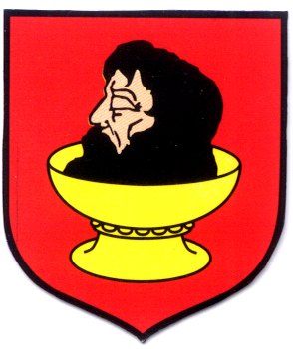  2 | URZĄD GMINY w BIELSKU  Plac Wolności 3A, 09 – 230 Bielsk  pow. płocki, woj. mazowieckie  NIP: 776 – 115 – 17 – 33, REGON: 000533587  tel. (024) 261 55 05, 261 50 87, fax (024) 261 51 89  e – mail: ugbielsk@poczta.onet.pl

Wójt Gminy Bielsk
Plac Wolności 3A
09-230 Bielsk

RRiRG.S.6220.4.2015
Bielsk dnia 09.06.2015 r.

Wg rozdzielnika

ZAWIADOMIENIE

Na podstawie art. 36 § 1 ustawy z dnia 14 czerwca 1960r. – Kodeks postępowania administracyjnego (Dz. U. z 2013 r., poz. 267 j. t.) zawiadamiam, że ze względu na złożoność sprawy dot. zamierzenia inwestycyjnego pn.: „Rozbudowa drogi gminnej relacji Ciachcin – Kuchary – Józinek – Leszczyn Szlachecki na terenie gminy Bielsk, powiatu płocki, województwo mazowieckie” termin załatwienia sprawy – zostaje przedłużony do dnia 09 lipca 2015 r.

Ustalenie nowego terminu załatwienia w/w sprawy jest uzasadnione, z uwagi na konieczność zebrania pełnego materiału dowodowego i dokonania wnikliwej oceny zebranych dowodów.
Wójt
Józef Jerzy Rozkosz

Otrzymują:
Zgodnie z art. 49 Kpa.
- TD Projekt Tomasz Dąbrowski, Bronowo Zalesie 40, 09-411 Biała;
- Sołtys wsi Ciachcin, gm. Bielsk – celem wywieszenia na tablicy ogłoszeń;
- Sołtys wsi Kuchary Jeżewo, gm. Bielsk – celem wywieszenia na tablicy ogłoszeń;
- Sołtys wsi Leszczyn Szlachecki, gm. Bielsk – celem wywieszenia na tablicy ogłoszeń;
- Sołtys wsi Józinek, gm. Bielsk – celem wywieszenia na tablicy ogłoszeń;
- Tablica informacyjna Urzędu Gminy w Bielsku;
- Strona Urzędu Gminy - http://www.ugbielsk.bip.org.pl;
- UG a/a.

Sporządził: Sławomir Pietera, dnia 09.06.2015 r. tel. (24) 265 01 14;

